实验名称：类、包和接口
学号：202212063020 姓名：吴雪峰 班级：网安2班 实验时间：2023年3月 日
实验目的
（1）了解Java类和对象的定义
（2）了解Java类的组成、继承
（3）熟悉类的实例化，能实现面向对象的编程

一、数组
- 对于两个整数型数组sour1 =[49，38，65，97，76]，sour2 = [13，27，49],请通过编写Java程序将两个数组合并为一个新的整型数组dest,并通过冒泡排序算法将数组c内的元素按照升序排列，将排序之后的结果输出，提交代码及实验截图。
提示：将数组dest转为字符串可使用Arrays.toString()方法，将dest作为参数传入即
答：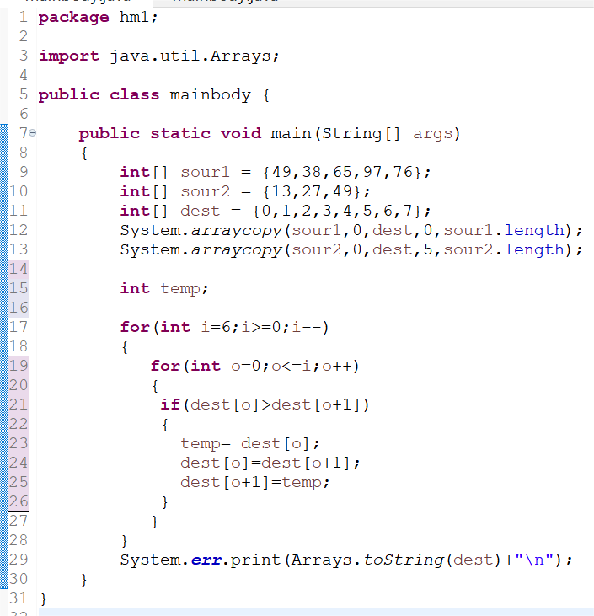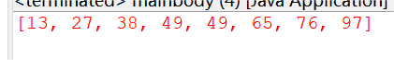

二、类和对象
2、请用面向对象的思想，设计自定义类描述演员和运动员的信息
设定
演员类:
属性包括：姓名，年龄，性别，毕业院校，代表作
方法包括：自我介绍
运动员类：
属性包括：姓名，年龄，性别，运动项目，历史最好成绩
方法包括：自我介始

要求
（1）分析演员和运动员的公共成员，提取出父类—人类
（2）利用继承机制，实现演员类和运动员类
（3）编写测试类，分别测试人类，演员类和运动员类对象及相关方法
运行效果：
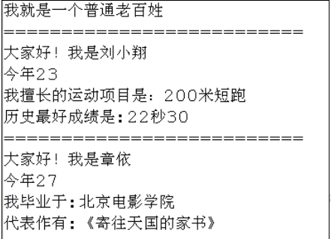
答：